森林培育综合测评答案
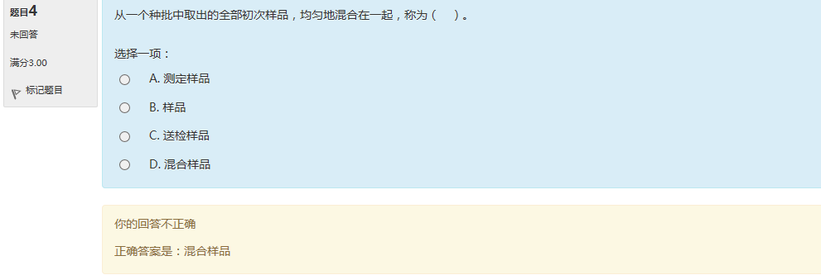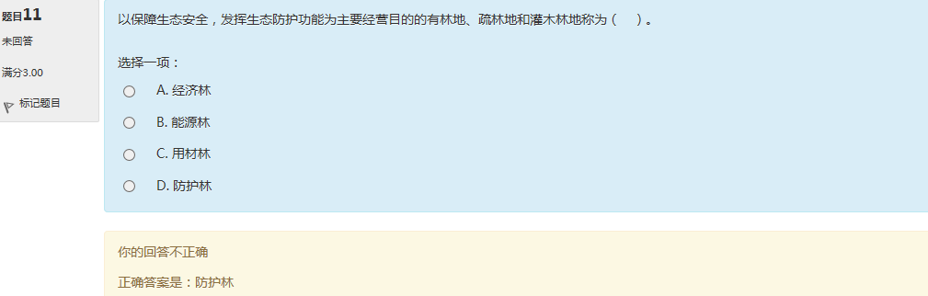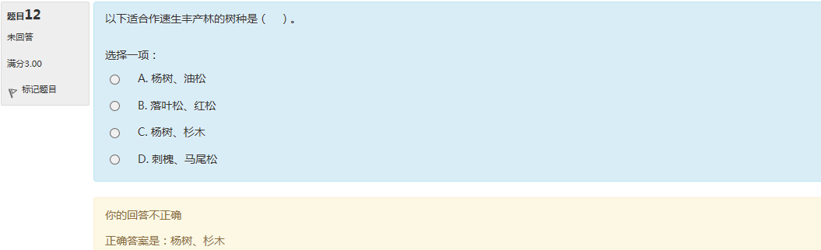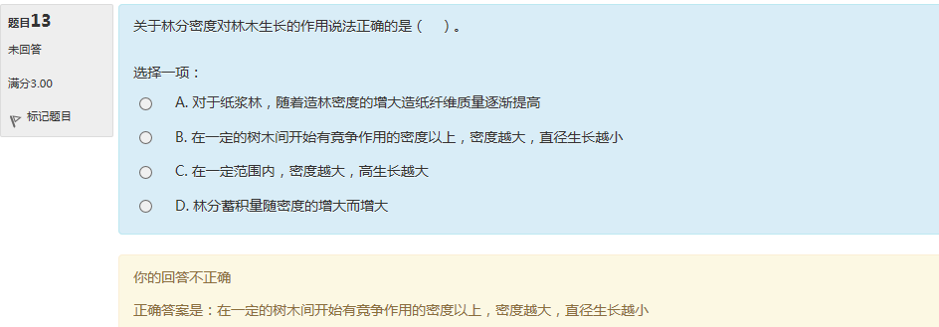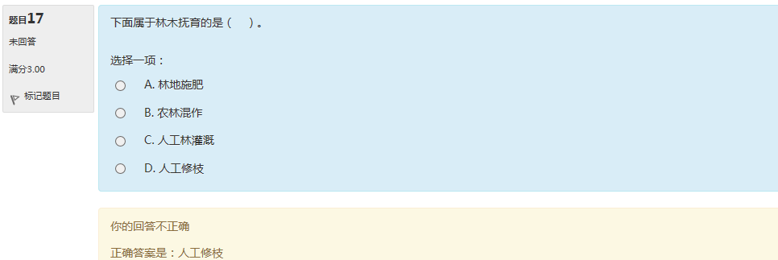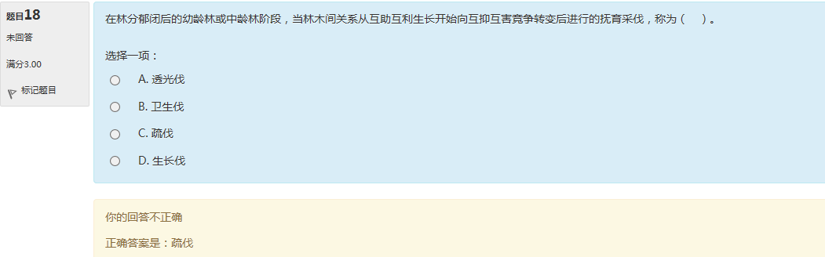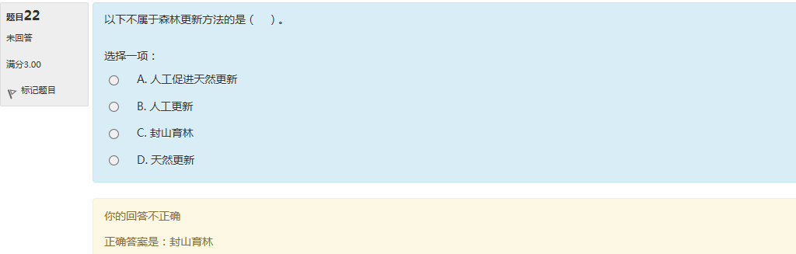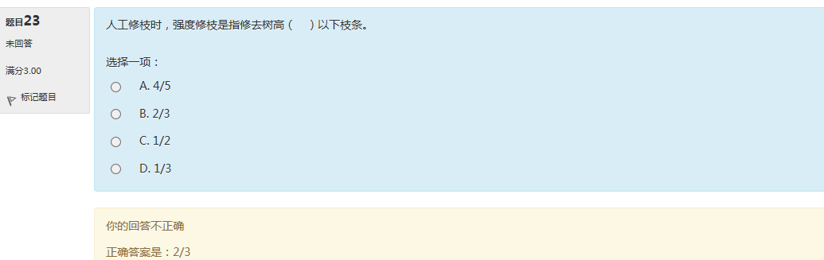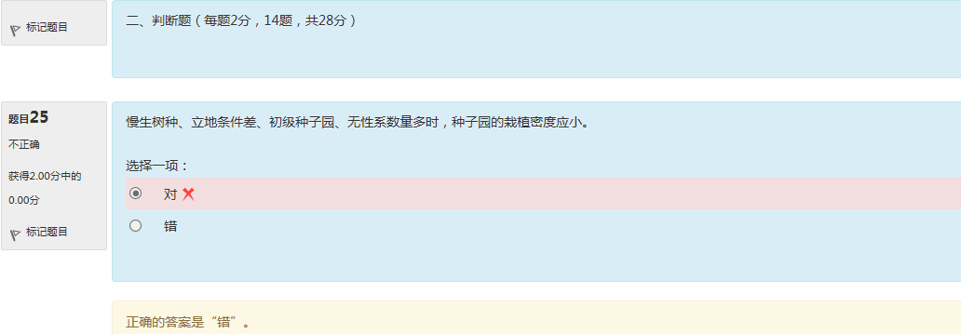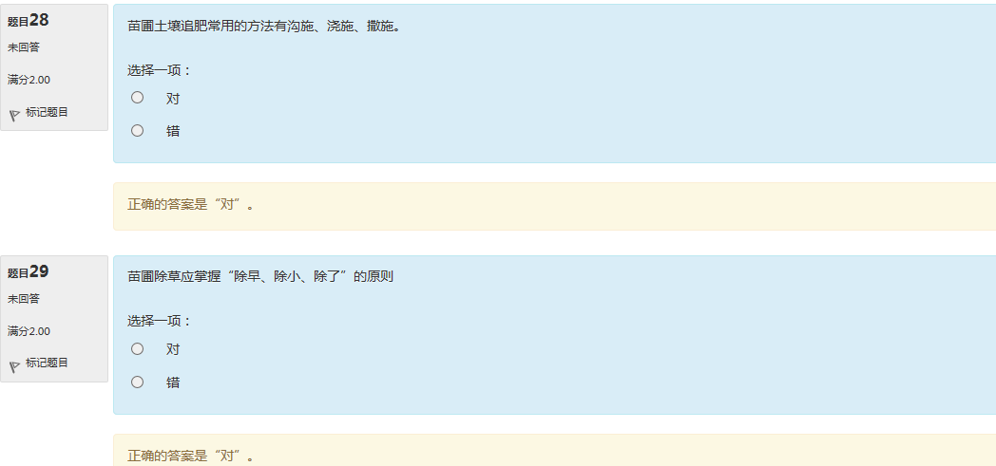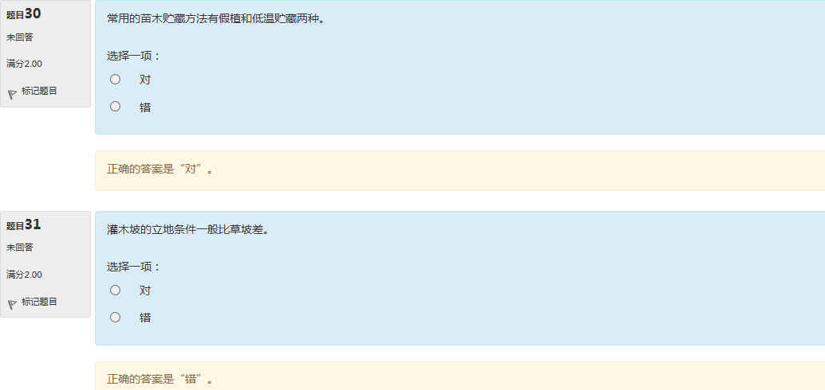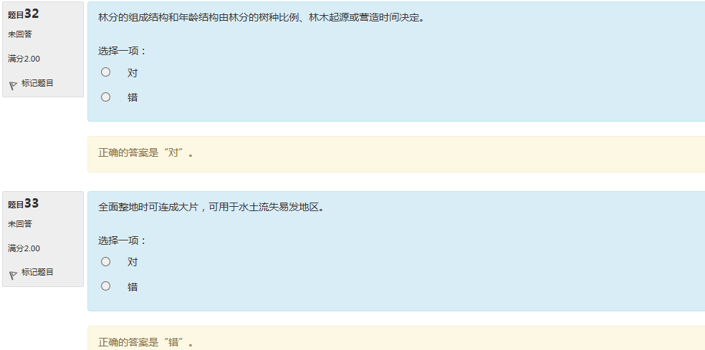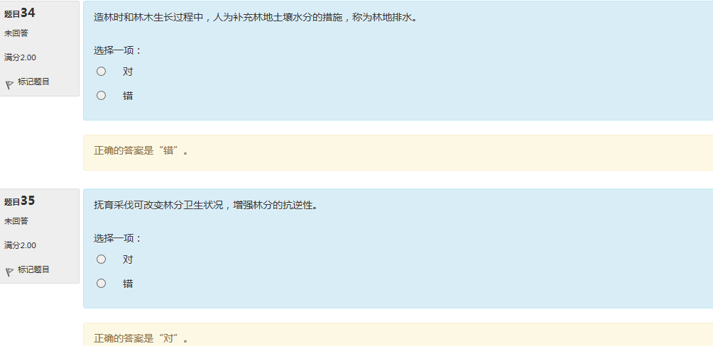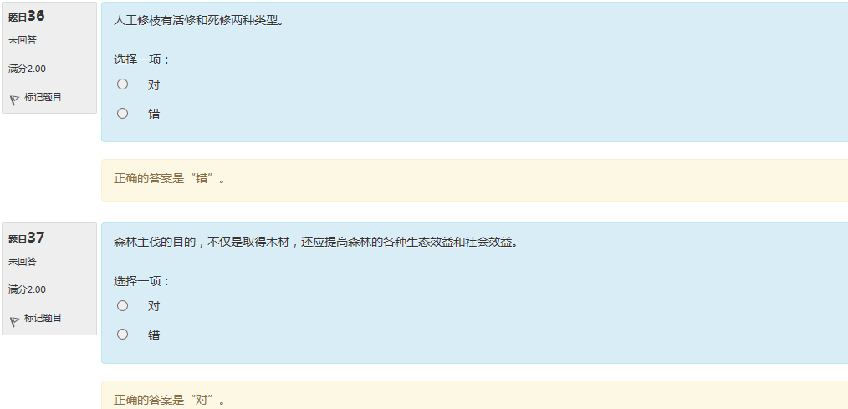
“人工林标准地调查” 实习报告

一、实习目的
1．掌握人工林标准地调查的主要内容；
2．初步掌握人工林标准地调查的方法和技术。
二、实习内容与方法
1、标准地的设置

2、造林历史调查

3、立地条件调查

4、测树因子调查

5、其它项目的调查与观测

6、内业工作
三、实习时间、地点
2019年5月至2019年7月
四、同组成员

五、实习记录
林分：指内部特征大体一致而与邻近地段有明显区别的一片林子。
标准地：在林分中，按照代表选样的方法选取的典型地块，叫做标准地。
标准地调查：在标准地内进行全面调查，并根据标准地调查结果对整个林分作出估计和推算，这种调查方法，称为标准地调查。
林班：在林场范围内，为便于森林资源统计和经营管理，按照不同的地形条件将土地划分的许多具有固定界限的、面积大致相同的地块。
小班：为了便于调查规划和因地制宜地开展各种经营利用措施，根据经营要求和林学特征，在林班中划出的林学特征一致或基本一致，实施相同经营措施的地段（林地或非林地等）。

六、实习感想或体会

“苗木调查” 实习报告
一、实习目的
熟悉优良苗木应具备的条件。
掌握苗木调查内容与方法。
二、实习内容与方法
1.抽样方法
采用机械抽样法进行抽样。机械抽样法又称系统抽样法，它的特点是：各样地的距离相等，样地分布均匀；机械抽样法的起始点用随机法定点。
2.调查内容
进行苗木的产量、苗高和地径的调查，并进行计算，最后根据各样方调查结果推算整个调查区的产量与质量。
三、材料、仪器及工具
苗木质量调查时，用系统抽样法抽取一定数量样苗进行苗木检测。 苗木质量调查内容主要是：产量、苗高、地径。
地径：用游标卡尺测量，如测量的部位出现膨大或干形不圆，则测量其上部苗干起始正常处，读数精确到0.05 cm。
苗高：用钢卷尺或直尺测量，自地径沿苗干量至顶芽基部，读数精确到1cm。
四、实习时间、地点
2019年5
牛家梁林场
五、同组成员

六、实习记录
划分调查区
将树种、苗木种类、苗龄、作业方式都相同的划为一个调查区，进行调查统计。调查区划分好后，按一定的顺序，将床（畦、垄）编号，记下总数。
样地种类
苗木调查一般常用的样地分为方形和线形，即样方和样段。
样方：是以长方形地段作为调查单元，适用于条播和撒播育苗。
样段：是以一条线形的地段作为调查单元，适用于条播和点播育苗。
样地规格
样地面积的大小取决于苗木密度、育苗方法和要求检测苗木质量的株数等条件。一般以20～50株苗木所占面积为样地面积（针叶树苗木要有30～50株）。
样地数量
一般情况下，初设样地数为20～50个，就能达到要求的精度。
样地布设
样地布设必须客观、均匀分布，才能有最大代表性。通常用机械抽样法布设样地。
检测苗的间隔株数计算
根据计划检测苗总数和样地总数可算出每个样地需要检测苗的数量。检测苗的间隔株数按下列公式计算：
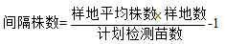
不管各个样地中苗木数量多少，一律按计算的间隔株数确定检测对象。

“抽样” 实验报告
一、实验目的
学习林木种子样品抽取方法，使抽取样品对于种批有最大的代表性。
二、实验材料、仪器及工具
材料：一批林木种子。
仪器：玻璃板、刷子、取样匙、分样板、天平（1/100）、分样器、小拨萁，等。
三、主要内容
抽样程序
抽样前：了解该批种子的采收、加工和贮存等情况。
抽样时：按下述抽样方法抽取初次样品和混合样品，按国家规定的重量提取送检样品、含水量送检样品（表0-2-1）。混合样品的重量一般不能少于送检样品的10倍。
抽样后：对送检的种子要按种批做好标志，防止混杂。
表0-2-1 各树种种子送检样品、含水量送检样品的最低量
树种 | 送检样品重（克） | 含水量送检样品重（克） | 树种 | 送检样品重（克） | 含水量送检样品重（克）
栎属、文冠果、锥栗 | 500粒以上 | 120粒以上 | 侧柏、刺槐、柠条、臭椿、花棒 | 260 | 50
板栗 | 300粒以上 | 120粒以上
核桃 | 300粒以上 | 80粒以上 | 紫穗槐、沙棘 | 85 | 30
红松 | 1200 | 100
沙枣 | 800 | 50 | 樟子松、白榆、胡枝子 | 60 | 30
槐树 | 600 | 100
水曲柳 | 400 | 50 | 梭梭、落叶松属 | 35 | 30
油松 | 250 | 50 | 枸杞、桑 | 15 | 30
 |  |  | 杨属 | 6 | 30
四、实验时间、地点
2019年6月5日
操场
五、同组成员

六、实验方法
抽样方法
1．容器盛装种子的抽样：扦样器或徒手抽样。按下表扦样。
表0-2-2 容器数量与抽取个数关系表
序号 | 容器数 | 抽取容器个数 | 备注
1 | 5个以下 | 每个容器 | 初次样品的总数不得少于5个
2 | 6~30个 | 每3个容器至少扦取1个 | 总数不得少于5个
3 | 31个以上 | 每5个容器至少扦取一个 | 总数不得少于10个
2．散装种子的抽样：在库房或围囤中大量散装的种子，可在堆顶的中心和四角（距边缘要有一定距离）设5个抽样点，每点按上、中、下三层抽样。
分样方法
分样，即从混合样品中分取送检样品或从送检样品中分取测定样品。
1．四分法
把种子倒在平滑的桌面上或玻璃板上铺平，两手各拿一块分样板，从相反的方向把种子拨到中间使成长条形，再将长条两端的种子拨到中间，这样重复3～4次，使种子混合均匀，而后铺成正方形。大粒种子厚度不超过10厘米，中粒种子不超过5厘米，小粒种子不超过3厘米。然后用分样板沿对角线把种子分成四个三角形，将对顶两个三角形的种子装入瓶中备用，取其余两个对顶三角形的种子混合起来，按前法继续分取，直到所需数量为止。如图0-2-1所示。
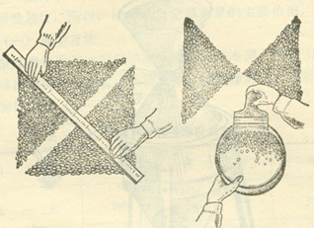
0-2-1 四分法分样示意图
2．分样器法
适用于种粒小的、流动性大的种子。
分样前，先将种子通过分样器，使种子分成重量大约相等的两份，其重量相差不超过两份种子平均重的5%时，则分样器是正确的，如超过5%，则应调整分样器。
分样时先将种子通过分样器三次，使种子充分混合，然后开始分取样品，取其一份，继续分取，直到种子减至所需重量为止。如图0-2-2所示。
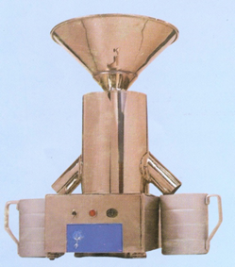
0-2-2 离心式分样器

